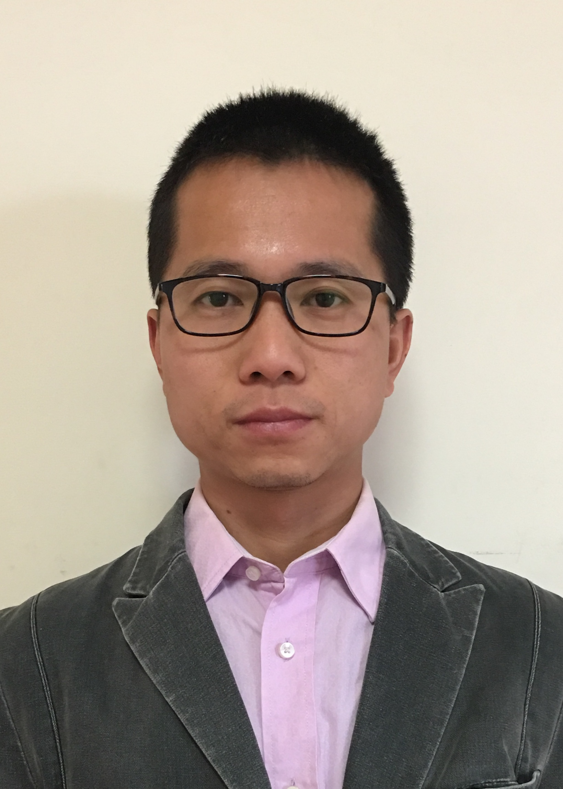聂冬

>8年工作经验|男|32岁（1986/12/29）

电话:13550243385

邮箱: [476189393@qq.com](mailto:476189393@qq.com)

现居住:成都

**最近工作：**

职位：投资项目经理

公司：成都市八达实业有限公司

行业：房地产

**最高学历：**

专业：统计学

学校：加州大学-圣地亚哥

学位：硕士

**求职意向：**数据分析师，算法工程师

**工作经验：**

2012/05 — 2018/10: 成都市八达实业有限公司 **职位：投资项目经理**

负责项目前期市场调查，可行性研究，数据分析，项目实施，质量控制，后期运营管理.

2012/05 — 2018/10: 临床&转化研究所—加州大学-圣地亚哥 **职位：统计分析师**

协助医学院及药学院的研究者实施生物医学统计实验设计，根据研究目的确立统计分析模型及方法. 整理原始数据，运用Python, R进行统计分析。生成分析报告。展示发现。分析方法包括描述统计，方差分析，广义线性回归，混合效应模型，神经网络模型，及数据可视化展示等.

2010/01 — 2010/12： Board--Trac **职位：实习咨询师**

分析极限运动市场生活方式，行为，购买习惯之间的关系, 并进行预测.

2009/12 — 2010/12: 研究生数学咨询小组（数学风暴） **职位：咨询员**

为需要帮助的非数学系研究生提供咨询.

2009/02 — 2009/03： 四方商业咨询公司 **职位：市场调查实习生**

参加由AC尼尔逊公司委托的中国西南饮料市场市场调查项目. 督导小组进行问卷调查，输入数据，评估数据质量.

教育：

2009/9 — 2011/5 加州大学---圣地亚哥 统计学 硕士

2005/9 — 2009/6 西南财经大学 统计学 学士

证书： SAS Certified Base Programmer for SAS Credential

IT技能： 熟练掌握SQL，Python，R，SAS，EXCEL